Dotazník pre rodičov novoprijatého dieťaťa do materskej školy
Vážení rodičia,
stojíte pred novou životnou udalosťou, kedy sa Vaše dieťa prvýkrát stane dieťaťom materskej školy.
Vzhľadom na to, že každé dieťa je individualitou, inak reaguje na nové životné udalosti, zmeny, ktoré sa
v jeho živote udejú. Niektoré deti bez problémov nadviažu kontakt s cudzím človekom, kým iné zasa potrebujú
čas, aby mu začali dôverovať. Zverujete nám to najcennejšie, čo máte – Vaše dieťa. Preto našim hlavným
cieľom je, aby Vaše dieťa čo najľahšie zvládlo vstup do materskej školy a aby sa cítilo dobre a bezpečne.
K tomu však potrebujeme spoznať osobnosť Vášho dieťaťa, čo je cieľom tohto dotazníka. Prosíme Vás, aby
ste v každej otázke vybrali jednu – najvhodnejšiu možnosť, prípadne sa vyjadrili na základe vlastnej
skúsenosti.
Meno a priezvisko dieťaťa:
Deň nástupu do materskej školy:
1
.
.
Ako oslovujete dieťa doma?
2
Chodíte so svojím dieťaťom medzi
rovesníkov
áno, často
občas
nie
(na ihrisko, do materského centra
a pod.)?
3.
Pokúste sa vybrať jeden z najčastejších prejavov správania – aký je záujem Vášho dieťaťa o ostatné deti, keď sa hrá v ich
prítomnosti (na ihrisku, v pieskovisku a pod.).
pridá sa k ostatným
deťom, je rado v kolektíve
detí
hrá sa samo, nejaví
záujem o hru iných detí
pozoruje iné deti,
nehrá sa
kazí hru ostatných detí
iné (vyjadrite vlastnú skúsenosť):
4
.
Podelí sa Vaše dieťa s ostatnými deťmi o hračky,
prípadne dovolí sa chvíľku hrať inému dieťaťu so
svojou hračkou?
áno
občas
nikdy
neviem
nie
5.
Má Vaše dieťa obľúbenú hračku?
Navštevovalo Vaše dieťa jasle?
áno (akú?):
áno
6
.
.
nie
7
Ako reaguje najčastejšie Vaše dieťa na neúspech (napr. nepodarí sa mu postaviť niečo z piesku, nepodarí sa mu vykonať
nejakú činnosť a pod.)?
rozplače sa
nanovo sa pokúsi vykonať činnosť
začne sa venovať inej činnosti
neviem
iné (vyjadrite vlastnú skúsenosť):
8
.
Ak je to potrebné (nevyhnutné), nechávate svoje dieťa dlhší čas
v prítomnosti inej známej dospelej osoby (napr. starí rodičia, suseda,
známi a pod.)?
áno, často
áno, vždy
občas
občas
nie
nie
9
1
.
Plače Vaše dieťa pri odlúčení od osoby, na ktorú je fixované
(t. j. vyžaduje si jej neustálu prítomnosť)?
0. Ako reaguje Vaše dieťa na prítomnosť neznámych dospelých ľudí, ak s ním prídete do nového, preňho neznámeho
prostredia (napr. na návštevu)?
hneď s nimi komunikuje
potrebuje čas, aby sa osmelilo
celý čas sa drží v prítomnosti rodiča – bojí sa
iné (vyjadrite vlastnú skúsenosť):
1
1. Čítate svojmu dieťaťu rozprávky,
áno, často
občas
nie
prípadne pozeráte si rozprávkové knihy?
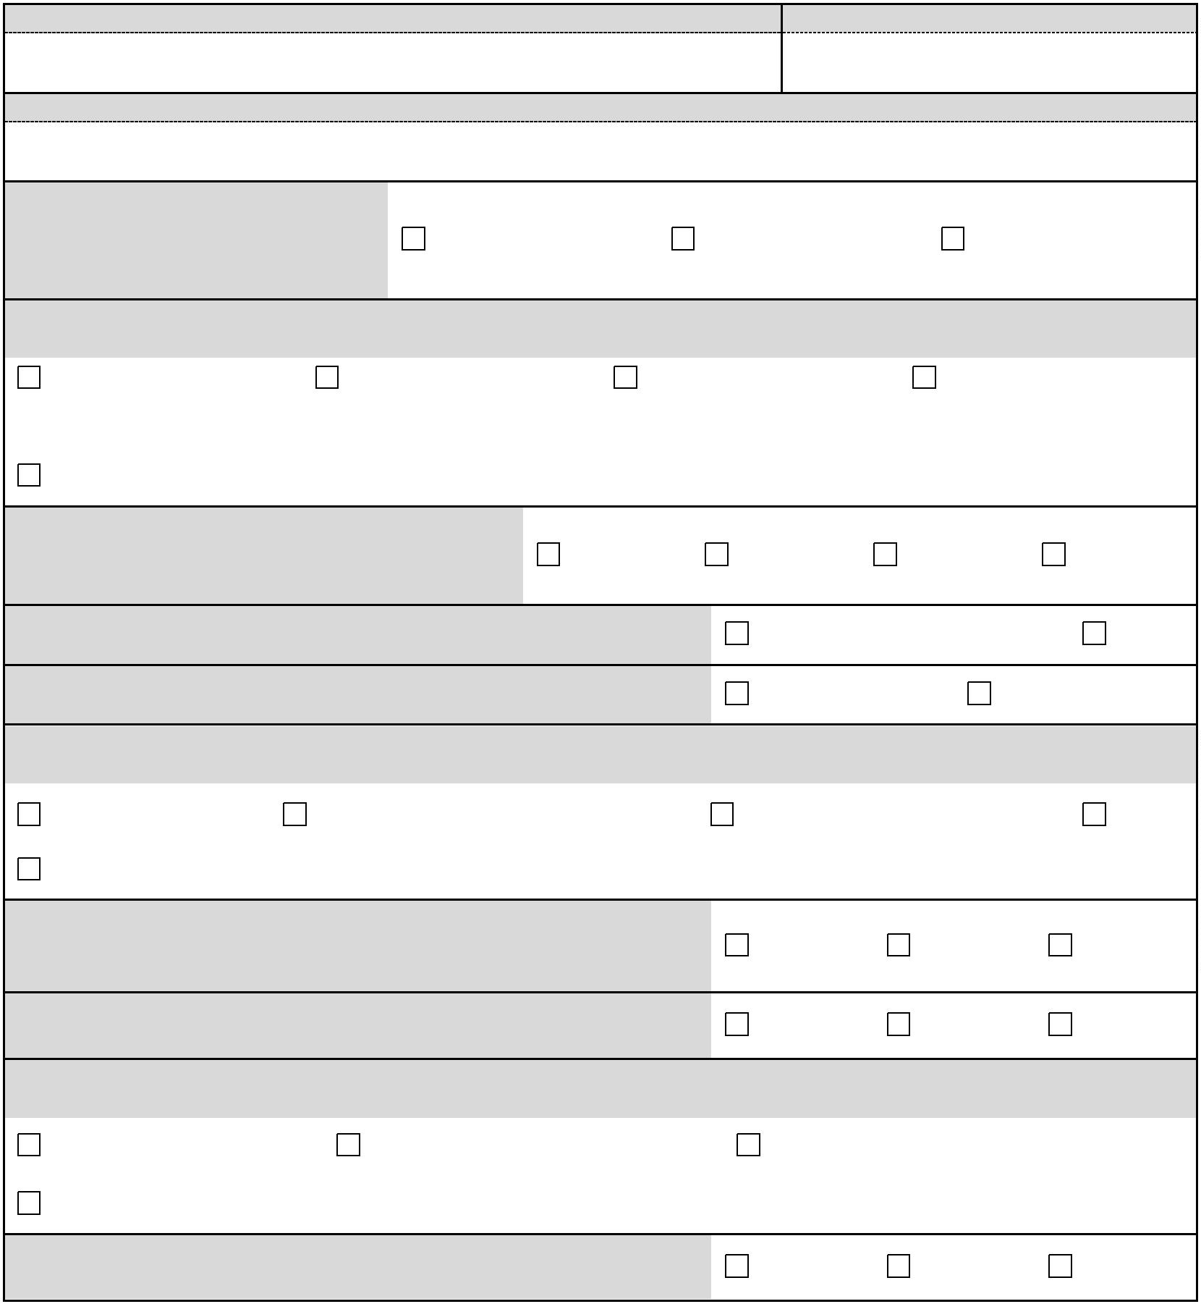

1
2. Čoho sa najviac obávate v súvislosti so vstupom Vášho dieťaťa do materskej školy?
(označiť môžete aj viacero možností)
ranný plač
časté choroby
emocionálna nepohoda
(podráždenosť, úzkosť)
odmietanie
odpočinku
odmietanie
stravy
vzťah učiteľky k
deťom
ranné
vstávanie
samostatnosť pri zvládaní
sebaobslužných návykov
začlenenie do
kolektívu (či si nájde
nových kamarátov)
iné:
1
3. Pripravujete svoje dieťa na vstup do materskej školy?
4. Má Vaše dieťa pevný denný režim?
áno
áno
nie
nie
nie
nie
1
15. Potrebuje Vaše dieťa počas dňa plienku?
áno
áno
len počas spánku, inak nie
čiastočne
16. Pomáha Vám dieťa pri upratovaní hračiek,
ukladaní oblečenia a pod.?
17. V oblasti sebaobslužných návykov (ku každej položke vyberte jednu možnosť):
zvláda samostatne zvláda s pomocou
nezvláda
neviem sa vyjadriť
Vyzuje si samo
topánky.
Obuje si samo papuče.
Vyzlečie si samo
jednoduché oblečenie
(napr. tepláky,
tričko...).
Umyje a utrie si samo
ruky.
Dokáže jesť samo
lyžicou.
Pije samo z hrnčeka.
18. Ktoré choroby dieťa prekonalo?
1
9. Navštevujete s dieťaťom ambulanciu
špecializovaného lekára? (kardiológ,
neurológ, logopéd, psychológ a iné)
20. Utrpelo dieťa úraz? (uveďte aký)
2
1. Dieťa
častými
horúčkami
angínami
nachladením respiračnými krvácaním bolesťami
závratmi
vracaním
trpí:
ochoreniami
z nosa
hlavy
22. Užíva dieťa lieky?
áno, aké:
nie
2
3. Má dieťa
neurotické
ťažkosti?
pomočovanie
nespavosť
obhrýzanie
nechtov
zajakavosť
sluchu
iné, uveďte:
2
2
2
2
4. Má dieťa získanú alebo vrodenú vadu?
áno, akú:
nie
5. Dieťa má chybu:
zraku
6. Má dieťa problémy v správaní?
áno, aké:
nie
nie
7. Má dieťa alergiu?
áno, je alergické na:
V
dňa
podpis zákonného zástupcu
